 | ETICHETTA RIFIUTI SPECIALI PERICOLOSI
NUMERO DEL CONTENITORE
SEZIONE/LABORATORIO | Chimica e Microbiologia
C.E.R. 16.05.06* | Sostanze chimiche di laboratorio contenenti o costituite da sostanze pericolose, comprese le miscele di sostanze chimiche di laboratorio.
Stato del rifiuto | 4 Liquido
DATA CONFERIMENTO |  |  | DTR: Box blu rifiuti posizionato all’esterno, dietro la palazzina ex uffici.
CODICI HP | HP4
PITTOGRAMMI DI  PERICOLO – Regolamento CLP  IMPORTANTE: Cancellare con il pennarello indelebile nero i  pittogrammi di pericolo non corrispondenti ai codici HP indicati | 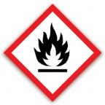  HP3 | 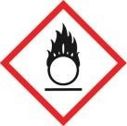  HP2 |  | 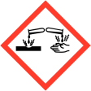  HP8
 | 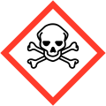  HP6 | 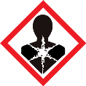  HP7, HP10, HP11 | 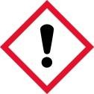  HP4, HP5 | 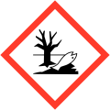  HP14

 | ETICHETTA RIFIUTI SPECIALI PERICOLOSI
NUMERO DEL CONTENITORE
SEZIONE/LABORATORIO | Chimica e Microbiologia
C.E.R. 07.01.04* | Altri solventi organici, soluzioni di lavaggio e acque madri.
Stato del rifiuto | 4 Liquido
DATA CONFERIMENTO |  |  | DTR: Box blu rifiuti posizionato all’esterno dietro la palazzina ex uffici.
CODICI HP | HP3 | HP4
PITTOGRAMMI DI  PERICOLO – Regolamento CLP  IMPORTANTE: Cancellare con il pennarello indelebile nero i  pittogrammi di pericolo non corrispondenti ai codici HP indicati | HP3 | HP2 |  | HP8
 | HP6 | HP7, HP10, HP11 | HP4, HP5 | HP14
ADR

 | ETICHETTA RIFIUTI SPECIALI PERICOLOSI
NUMERO DEL CONTENITORE
SEZIONE/LABORATORIO | Chimica e Biologia
C.E.R. 16.05.06* | Sostanze chimiche di laboratorio contenenti o costituite da sostanze pericolose, comprese le miscele di sostanze chimiche di laboratorio.
Stato del rifiuto | 4 Liquido
DATA CONFERIMENTO |  |  | DTR: armadio aspirato dei reagenti, presente in ogni laboratorio (chimica e biologia)
CODICI HP | HP 4
PITTOGRAMMI DI  PERICOLO – Regolamento CLP  IMPORTANTE: Cancellare con il pennarello indelebile nero i  pittogrammi di pericolo non corrispondenti ai codici HP indicati | HP3 | HP2 |  | HP8
 | HP6 | HP7, HP10, HP11 | HP4, HP5 | HP14

 | ETICHETTA RIFIUTI SPECIALI PERICOLOSI
NUMERO DEL CONTENITORE
SEZIONE/LABORATORIO | Chimica e Biologia
C.E.R. 07.01.04* | Altri solventi organici, soluzioni di lavaggio e acque madri.
Stato del rifiuto | 4 Liquido
DATA CONFERIMENTO |  |  | DTR: : armadio aspirato dei reagenti, presente in ogni laboratorio (chimica e biologia)
CODICI HP | HP3 | HP4
PITTOGRAMMI DI  PERICOLO – Regolamento CLP  IMPORTANTE: Cancellare con il pennarello indelebile nero i  pittogrammi di pericolo non corrispondenti ai codici HP indicati | HP3 | HP2 |  | HP8
 | HP6 | HP7, HP10, HP11 | HP4, HP5 | HP14

